Réf : accueil 22_7_3 accueil 24_6

Titre : l' Association des Maisons d'Hôte de Marrakech en colère !
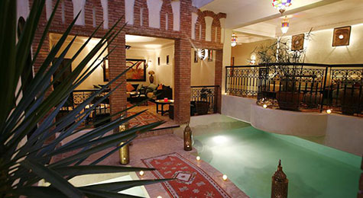
Selon l'Association des Maisons d'Hôtes de Marrakech (AMHMS), depuis un an les représentants du ministère du tourisme promettent aux maisons d'hôtes déclarées d'intervenir officiellement auprès des OTA tels que Booking.com ou Expédia afin qu'ils retirent de leurs sites internet les hébergements non agréés par le Maroc. Voici, en intégralité, le texte de leur réclamation.
« Malgré les nombreuses relances de l'Association des Maisons d'Hôtes de Marrakech (AMHMS), le Ministère n'a à ce jour adressé aucune notification officielle à ces portails internet.
Aujourd'hui tous les établissements d'hébergement touristiques informels sont présents sur internet et exercent une concurrence déloyale qui fragilise tous ceux qui s'efforcent d'agir dans la légalité. Ces établissements informels n'hésitent pas à casser les prix sur internet et ainsi à tirer vers le bas l'ensemble du marché de l'hébergement touristique marocain. Ils accentuent ainsi la crise que connaît actuellement le tourisme marocain.
Tant que ces établissements pourront assurer en toute impunité leur promotion sur internet ils continueront de fragiliser tous ceux qui commercialisent leur hébergement en toute légalité. Il serait dommage de voir se développer l'informel et encore plus d'observer des hébergements classés fermer pour ensuite rouvrir sous une forme non déclarée. L'économie ne doit pas glisser du légal vers l'informel, il faut absolument éviter une telle évolution.
Ne pas intervenir pour mettre un terme à cette présence sur les portails constitue une véritable bénédiction donnée aux hébergements illégaux qui peuvent librement prospérer. Il est temps de mettre un véritable coup d'arrêt à de telles pratiques. Les Maisons d'Hôtes classées demandent simplement au ministère d'exiger des OTA qu'ils respectent la loi Marocaine en ne présentant sur leurs sites que des établissements agréés."
Marrakech compte 1123 Maisons Hôtes soit 7 350 chambres.
AMHMS serait, selon son Président Christian LE BOUR, soutenu par les autres associations des Maison d'Hôtes, à savoir celles de Fes, Ouarzazate, Rabat et Marrakech.
Le 30 Octobre 2015
SOURCE WEB Par article19.ma
Tags : Association des Maisons d'Hôtes de Marrakech (AMHMS),- ministère du tourisme– OTA- Booking.com– Expédia– sites internet les hébergements non agréés par le Maroc– les établissements d'hébergement touristiques– tourisme marocain- portails constitue une véritable bénédiction donnée aux hébergements illégaux– Les Maisons d'Hôtes classées– Président Christian LE BOUR–

